湖北省药品集中采购系统
区县卫生局操作手册

温馨提示：系统目前支持ie9及以上、火狐、搜狗、谷歌 、360极速模式、QQ等主流浏览器，如果出现系统不能点的情况，可以换个浏览器试一下 建议用火狐或者谷歌，安全性和兼容性相对较好。

登录系统
如图（1）所示：
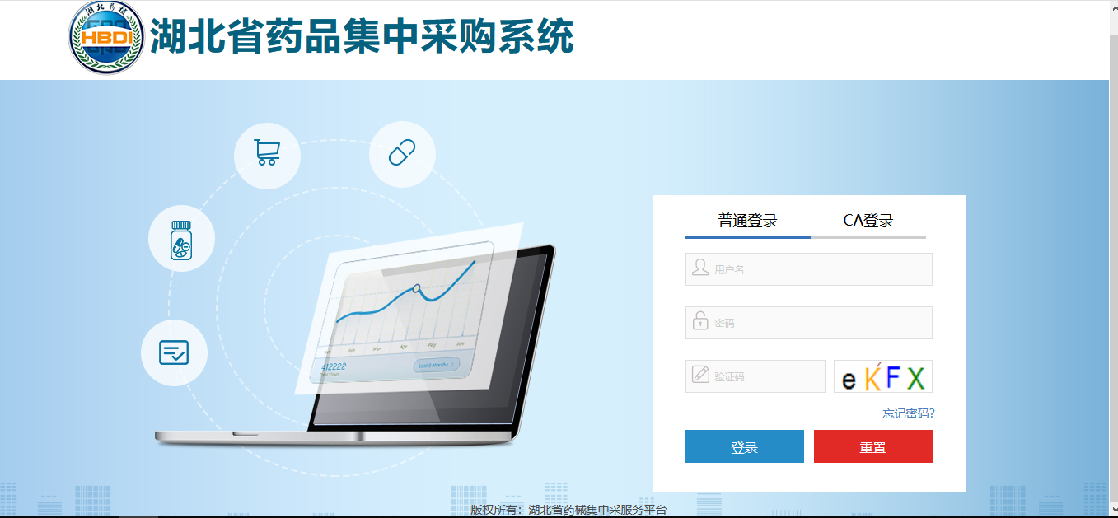
图(1)
  - 输入区县卫生局用户名，密码，验证码。登录系统。

修改密码
登录系统后，点击右上方【修改密码】，对密码进行修改，如图（2）所示：
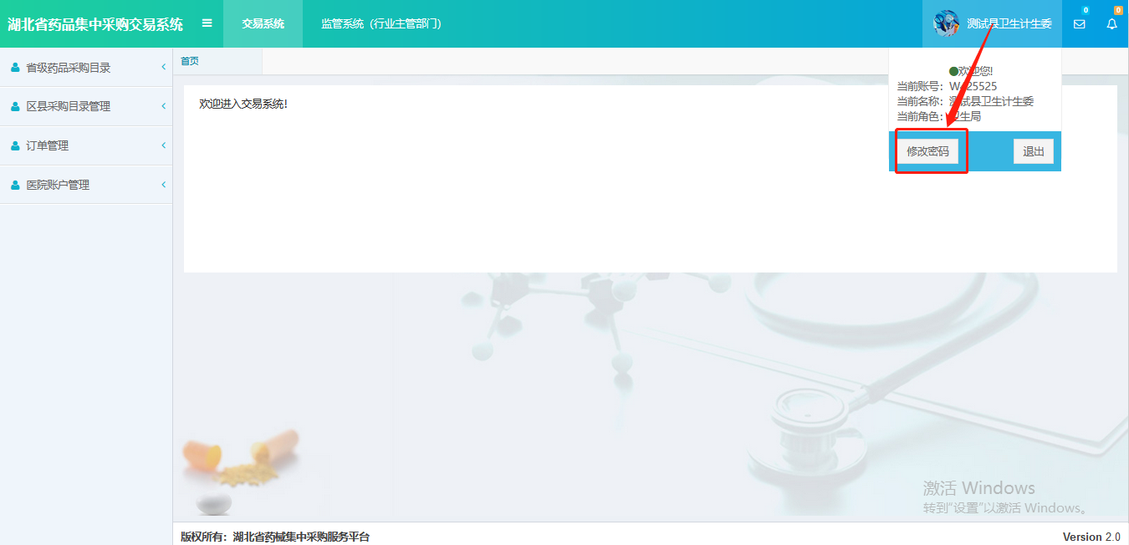
图(2)

（4）输入原始密码和新密码后点击确定修改，如图（3）所示：
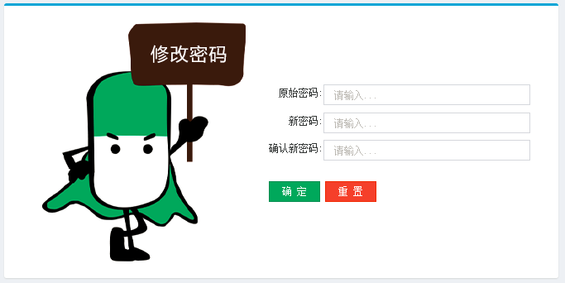
图(3)

交易系统

3.1省级药品采购目录
1、系统功能说明：
功能主要供卫生局查看所有药品采购目录。
  - 系统操作说明：
点击左侧菜单【省级药品采购目录-省级药品采购目录】进入药品目录查看，可查看系统中常用的可采购的所有药品目录。如图所示：
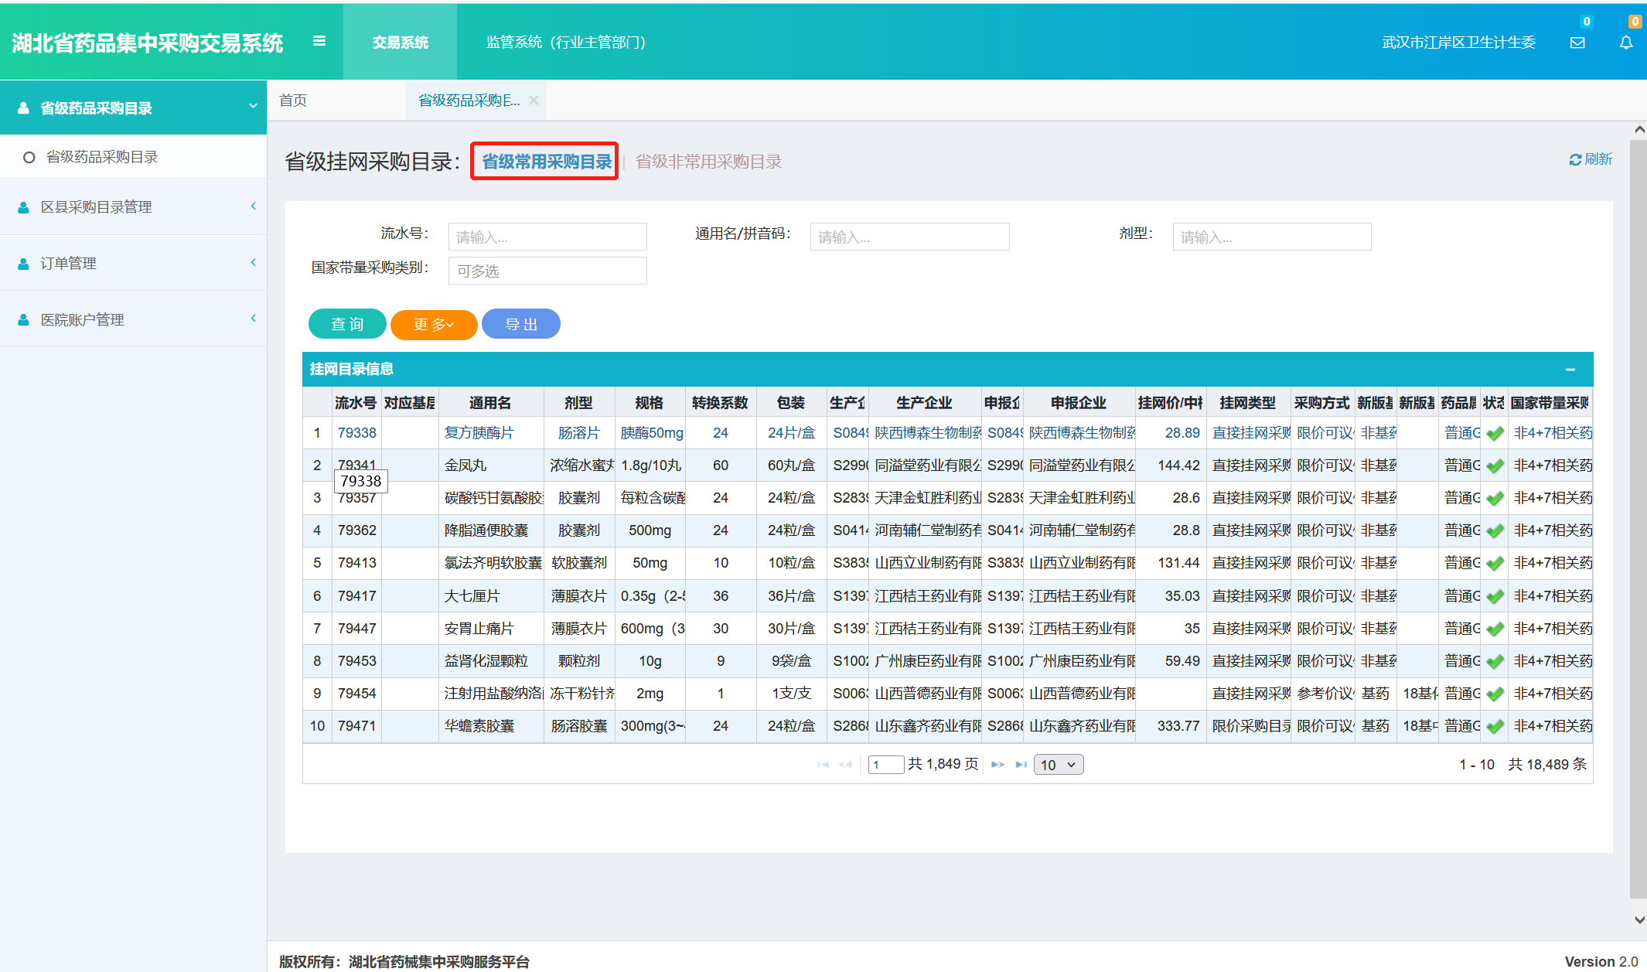
点击左侧菜单【省级药品采购目录-省级药品采购目录】进入药品目录查看，可查看系统中非常用的可采购的所有药品目录。如图所示：
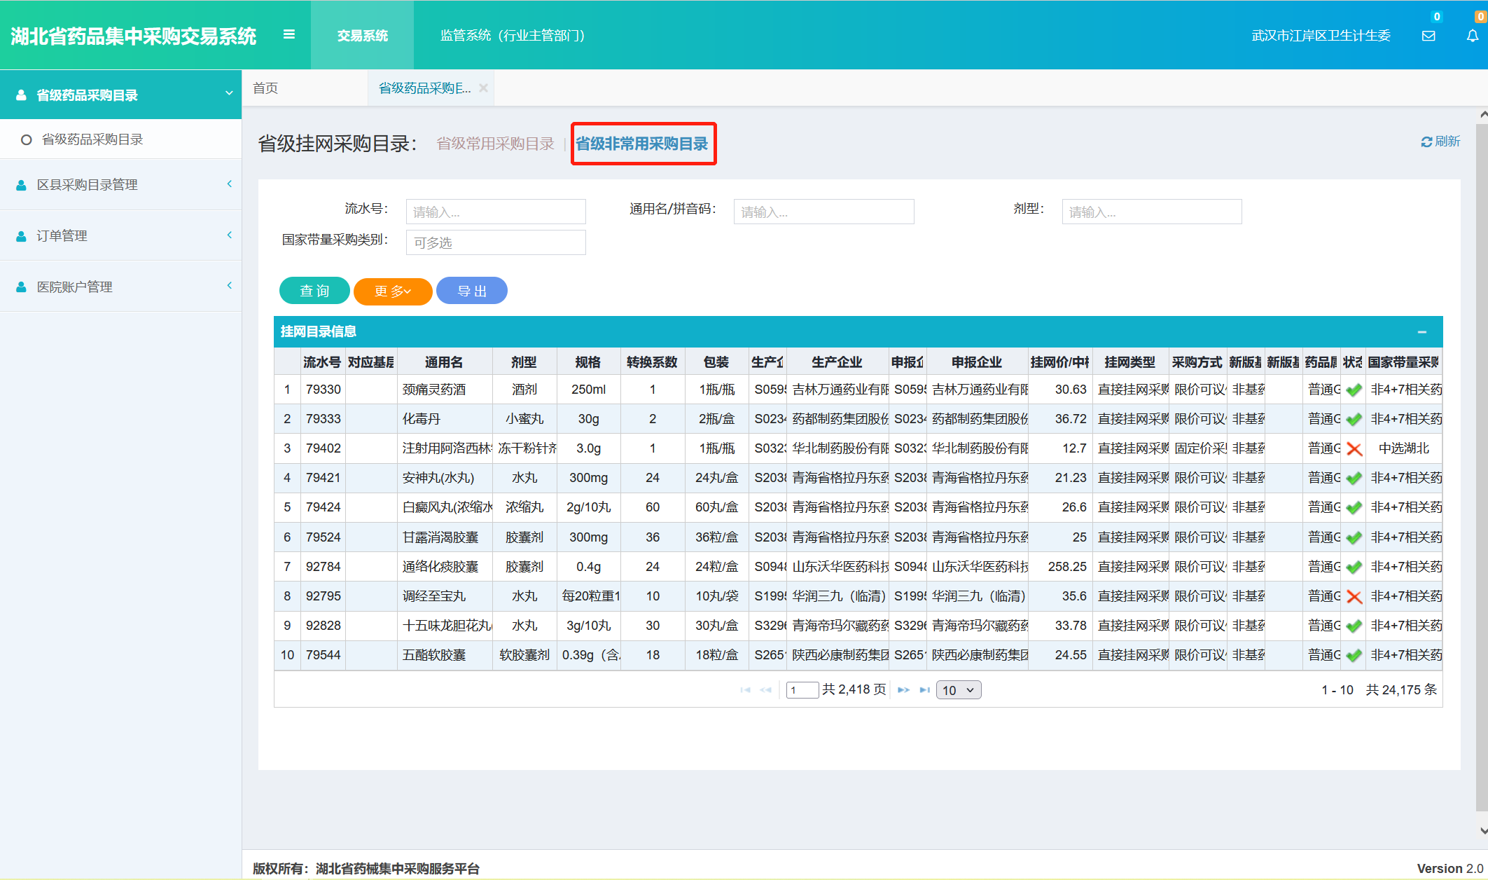
说明：“省级常用挂网目录”和“省级非常用挂网目录”，根据交易情况适时调整，“省级常用挂网目录”截止到当天3年内有交易药品，“省级非常用挂网目录”截止到当天3年内无交易药品，动态更新。“省级非常用挂网目录”不影响采购

3.2区县采购目录管理
1，系统功能说明
该功能主要是市级卫生部门将本“区县目录限制开关”设置为“开”时，可进行本区县采购目录勾选维护，基层医疗机构将只能采购当地“区县采购目录”的药品。若市卫生局未将“区县目录限制开关”打开，则区县卫生部门无法勾选维护目录功能。基层医疗机构采购不受“区县采购目录”限制
    - 系统操作说明
- 区县采购目录勾选
点击左侧菜单【区县采购目录管理-区县采购目录勾选】进入区县目录勾选页面，选择药品点击勾选按钮即可，待市级卫生局审核通过后即可加入至区县采购目录，如图。
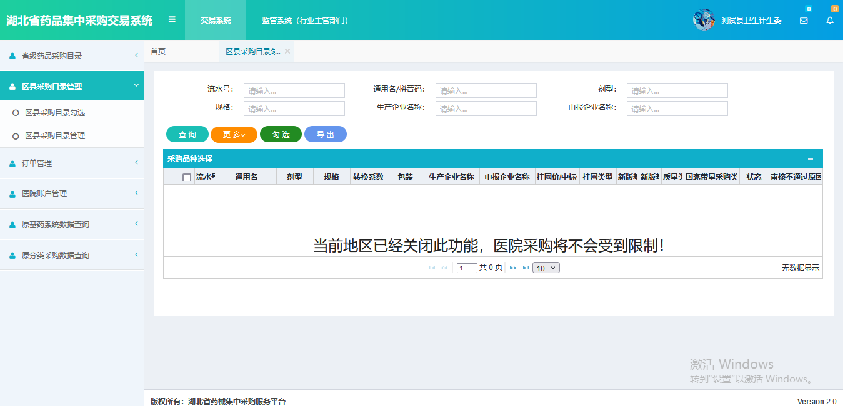

- 区县采购目录管理
点击左侧菜单【区县采购目录管理-区县采购目录管理】进入目录查看页面如图。
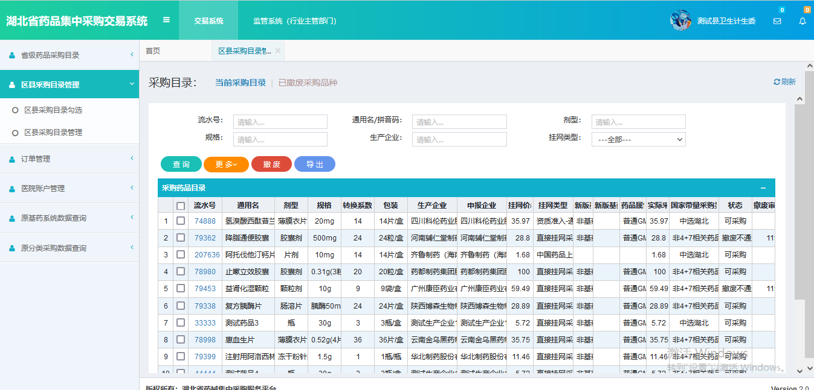
点击上面的已撤废采购品种页面，可查看和恢复已撤废的采购品种。
选择药品，点击恢复按钮，待市卫生局审核通过即可恢复进区县目录
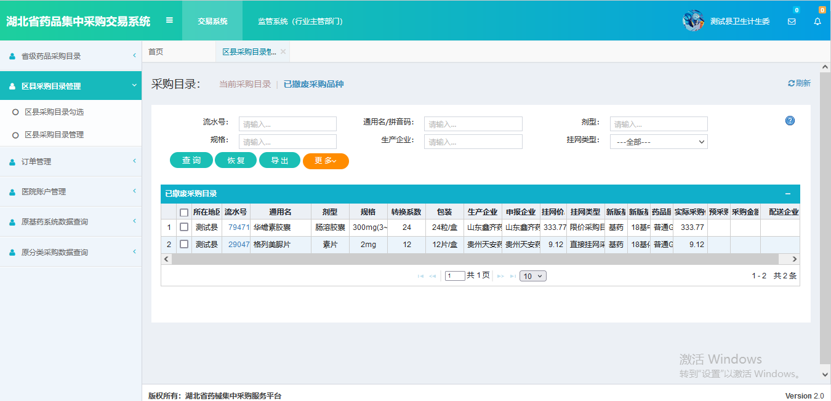

3.3订单管理
- 系统功能说明
订单管理主要是卫生局开启订单审核按钮后进行审核订单。
- 系统操作说明
点击左侧菜单【订单管理-采购单审核】进入功能页面，当市卫生局开启订单审核后，区县卫生局对勾选基层医院需审核的采购单进行审核，若市卫生局未开启“订单审核”开关，则无需此操作，订单直接提交到配送企业。
- 区县卫生局可按订单审核 如下图：
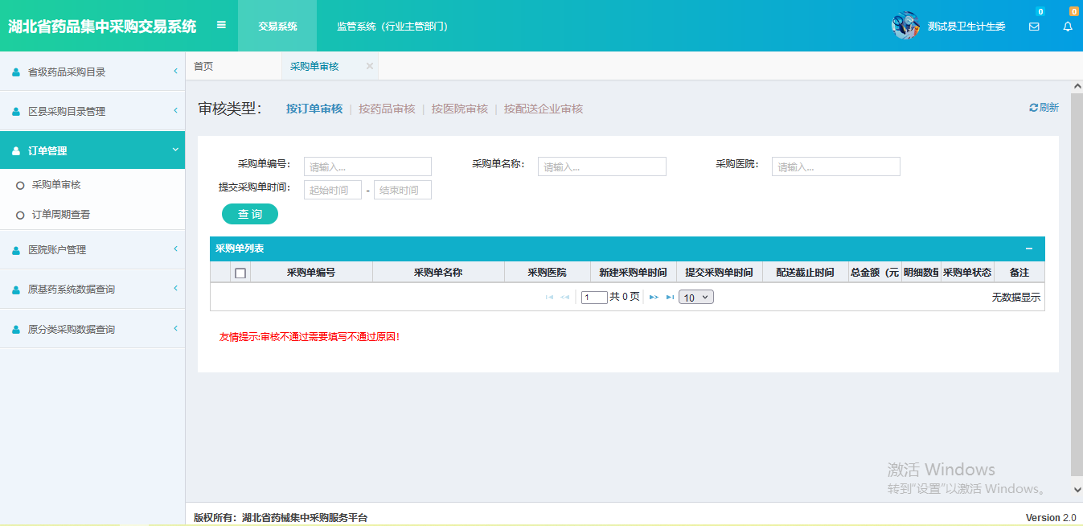

- 按药品审核页面
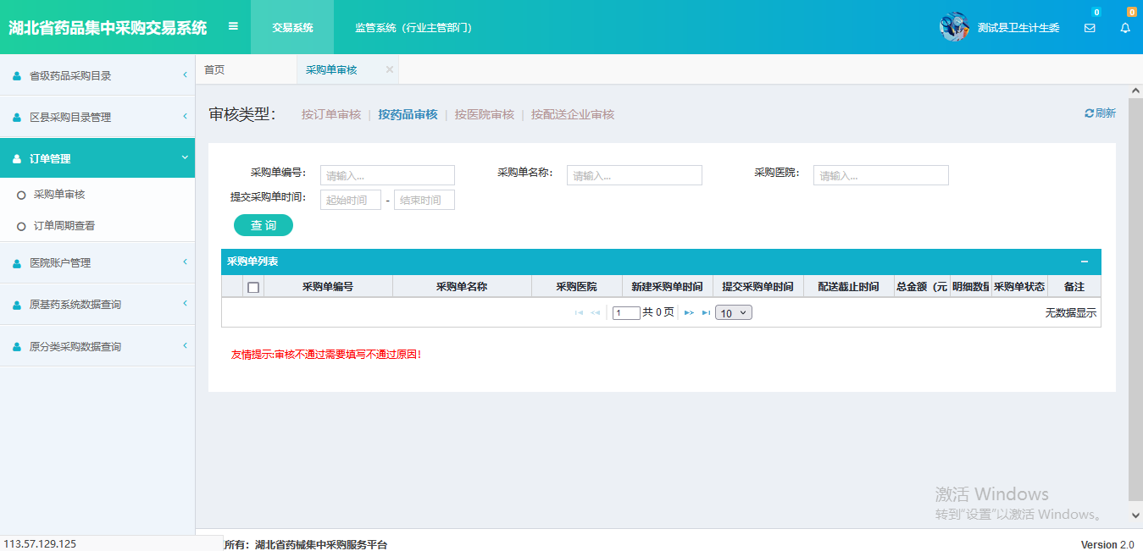
- 按医院审核
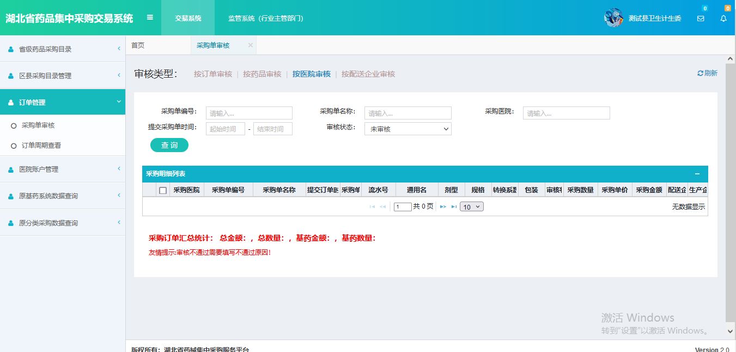
- 按配送企业审核
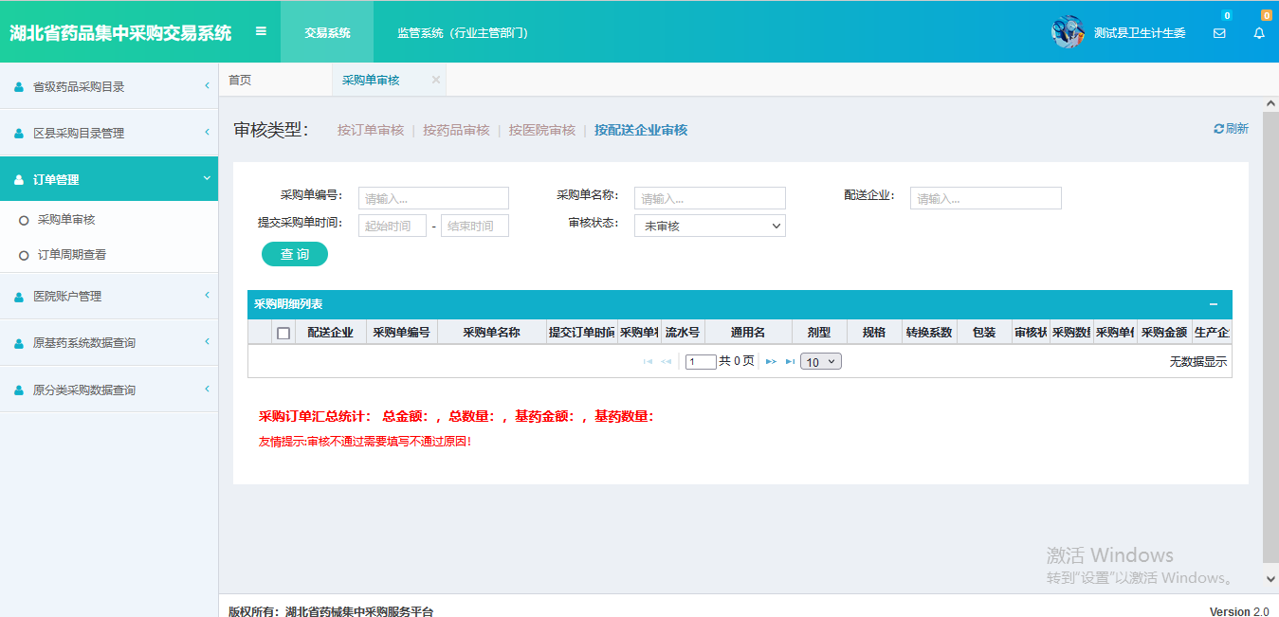
点击左侧菜单【订单管理-订单周期查看】进入功能页面，可查看采购单明细列表。如图所示
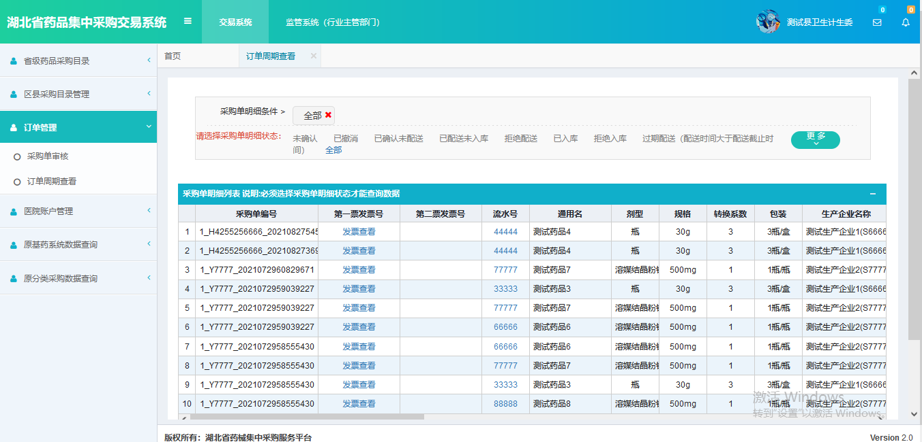

3.4医院账户管理
- 系统功能说明
医院账户管理主要是卫生局用作管理区县内基层医院账号。
- 系统操作说明
点击左侧菜单【医院账户管理-医院账户信息】进入功能页面，该页面展示下属医院，点击操作一列的加号按钮进入医院下卫生室信息维护页面。如图所示：
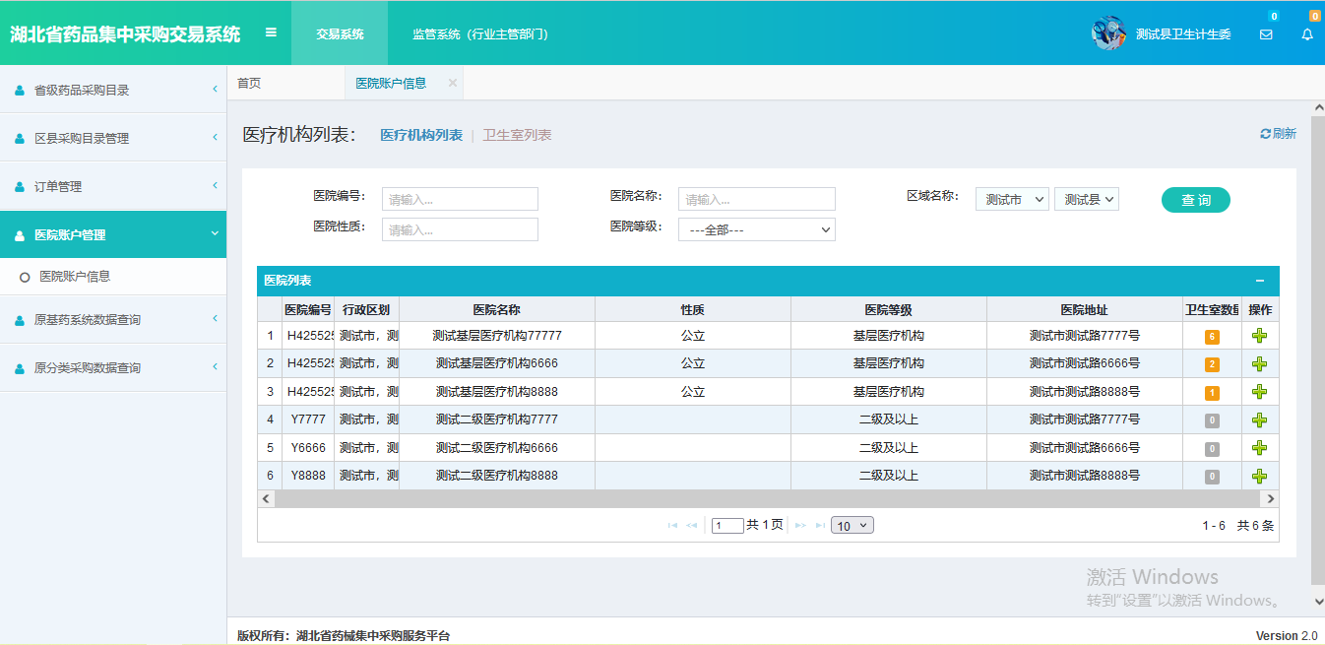
进入卫生室维护页面可新增和修改卫生室信息，以及账户状态包括批量重置卫生室密码，如下图所示
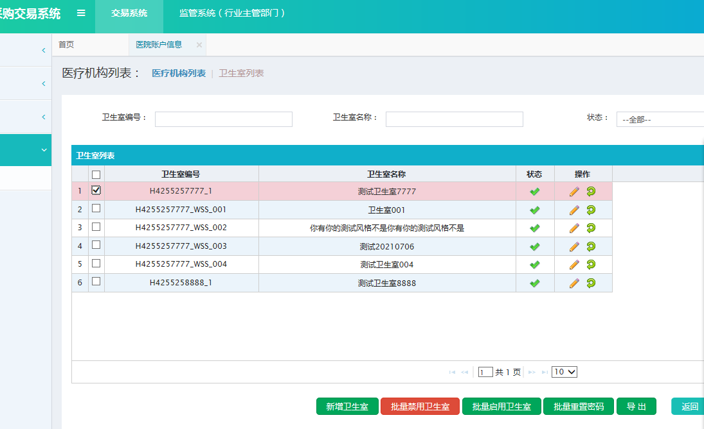
点击卫生室列表栏，进入如下图所示页面
